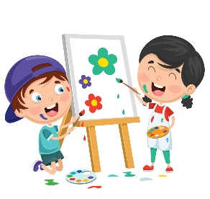
USTVARJAMO S KROMPIRJEM

STAROST: 2. ST. OBDOBJE
(ob pomoči in nadzoru staršev je del dejavnosti primernih tudi za otroke 1. st. obdobja)
1) ŠTAMPILJKE IZ KROMPIRJA
Potrebujete:
- NEKAJ SUROVIH KROMPIRJEV
- VODENE ALI TEMPERA BARVE
- JOGURTOV LONČEK
- VODO
- ČOPIČE
- PALETO (PLITVE PLADNJE)
- KUHINJSKI NOŽ
- DESKA ZA REZANJE
- LIST PAPIRJA (RISALNI LIST ALI ČASOPISNI PAPIR)
- ZAČITNO OBLEKO (STARA OBLAČILA ALI PREDPASNIK)

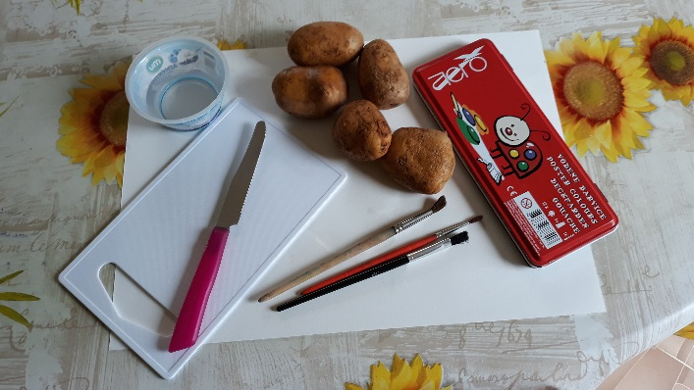
Potek:
- KROMPIR OPERITE IN OBRIŠITE.
- NA MIZO POLOŽITE ČASOPISNI PAPIR IN NA PLADNJE (PALETO) IZTISNITE BARVE. OBLECITE STARA OBLAČILA ALI PREDPASNIK.
- KROMPIR PREREŽITE NA POL IN OTROKU POKAŽITE, KAKO NAJ POLOVICO NAMOČI V BARVO, POTEM PA JO RAHLO ODTISKA NA PAPIR.
- NATO NA POLOVICE KROMPIRJA Z NOŽEM IZREŽITE ŽELENO OBLIKO (npr. GEOMETRIJSKE LIKE: TRIKOTNIK, KVADRAT, PRAVOKOTNIK, KROG).
- REZNO PLOSKEV OTROCI POBARVAJO Z VODENO ALI TEMPERA BARVO IN TISKAJO ODTISE NA PAPIR.
S SESTAVLJANJEM RAZLIČNIH LIKOV LAHKO NAREDITE VEČJE ZGRADBE, ŽELEZNICO Z MNOGIMI VAGONI, AVTOMOBILE, LADJE, STROJE, ROBOTE, HIŠE, DREVESA,…
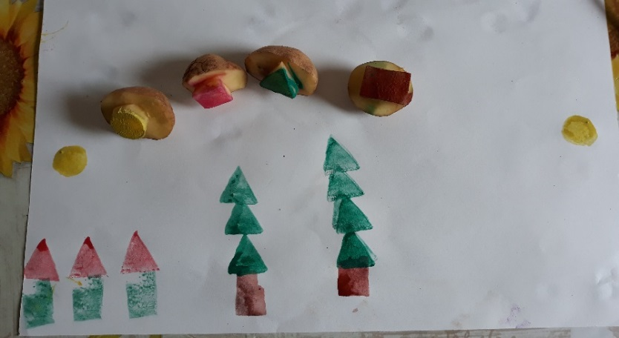

2) MOŽIČEK IZ KROMPIRJA
Potrebujete:
- TRI SUROVE KROMPIRJE (enega velikega in dva majhna)
- NOŽ
- DESKA ZA REZANJE
- NEKAJ ZOBOTREBCEV
- CEL POPER
- KROŽNIK
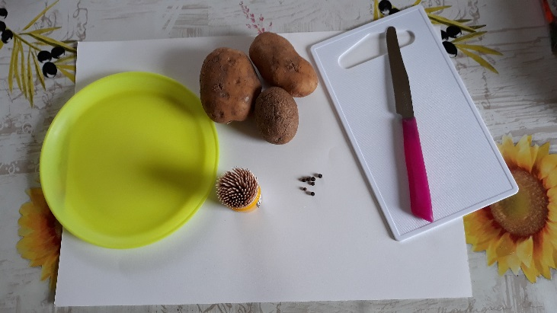
Potek:
- IZ PRVEGA KROMPIRJA NAPRAVITE ROKE IN ČEVLJE; ZGORNJO IN SPODNJO TRETJINO ODREŽETE, DA OSTANE V SREDINI DEBEL KOLOBAR. IZ NJEGA NASTANETA OBE ROKI; OBE POLKROGLI PA BOSTA ČEVLJA – REZNA PLOSKEV BO ZA PODPLAT.
- DRUGI KORMPIR BO GLAVA, KROMPIRJEVE OČI BODO PRAVE OČI (ALI CEL POPER) IN POPER ZA NOS. USTA ZAREŽEMO.
- TRETJI, NAJDEBELEJŠI KROMPIR BO TRUP. Z ZOBOTREBCEM POVEŽEMO POSAMEZNE DELE, TO SE PRAVI – IZ NJIH NAREDIMO ROKE, NOGE IN VRAT. ČIM VEČJE SO NOGE IN ČIM MANJŠA JE GLAVA, TEM BOLJ ZANESLJIVO MOŽIČEK STOJI.
- KER IMA MOŽIČEK VEDNO MOKRE NOGE, GA POSTAVITE NA KROŽNIK.
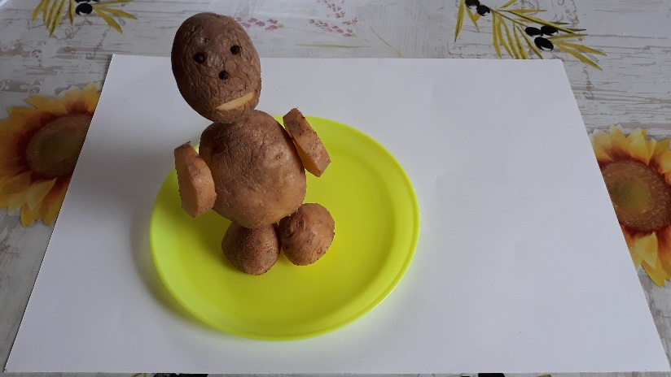

3) VRT V STANOVANJU
Potrebujete:
- KROMPIR (brsteči)
- STEKLEN KOZAREC
- ZOBOTREBCE
- VODO
Potek:
- V STEKLEN KOZAREC NALIJEMO VODO (SKORAJ DO ROBA).
- V BRSTEČI KROMPIR ZAPIČIMO ZOBOTREBCE.
- BRSTEČI KROMPIR OBESIMO NAD VODNO GLADINO TAKO, DA SO GLAVNI POGANJKI OB STRANI GOMOLJA. BRST BO RASEL NAVZGOR IZ KOZARCA, KORENINE PA NAVZDOL V VODO.
- KOZAREC POSTAVIMO NA OKENSKO POLICO IN DALJŠE OBDOBJE OPAZUJEMO KROMPIRJEVO RAST.

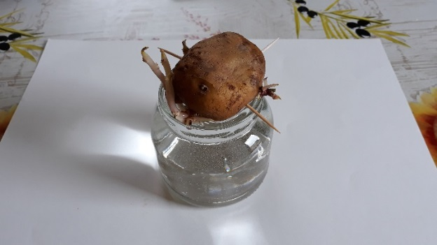 Pozor: POGANJKI SO STRUPENI!

